UN ANÁLISIS DE SENSIBILIDAD APLICADO A LA BIBLIOTECA LKH IMPLEMENTACIÓN DE LA HEURÍSTICA DESARROLLADO POR LIN KERNIGHAN PARA EL PROBLEMA DE VENDEDOR VIAJERO.
RESUMEN
Un análisis de sensibilidad y calibración de parámetros, es un proceso fundamental y diferenciador en la evaluación de un modelo, este proceso consiste en analizar los cambios de valores o modificación del estado de las variables y, el impacto sobre el resultado de la ejecución. La biblioteca LKH es una efectiva implementación desarrollada por Lin Kernighan para resolver el problema del vendedor viajero. La biblioteca consta de 45 parámetros, de los cuales 8 son direcciones de archivos que no afectan al modelo y no son parte de esta investigación. Se desarrolló un sistema computacional con el objetivo de estudiar y analizar los parámetros de la biblioteca LKH estableciendo un ambiente de desarrollo y Testing para el experimento el cual otorgará una arquitectura que permita modificar los parámetros y poder observar sus resultados.
Los resultados concluyen que los parámetros más influyentes CANDIDATE_SET_TYPE, INITIAL_TOUR_ALGORITHM y EXTRA_CANDIDATES.
INTRODUCCIÓN.
El problema del agente viajero o “Travelling Salesman Problem” fue planteado por primera vez en 1930 y es uno de los problemas clásicos de optimización más estudiados, usado para validar distintos métodos y técnicas de optimización. Siendo un problema np-completo, existen una gran cantidad de heurísticas y métodos exactos conocidos. [1]
El TSP presenta rutas o soluciones posibles, sin embargo, se puede simplificar al ser un ciclo hamiltoniano, luego, el número total de soluciones a examinar es . Otro dato importante es la nulidad en la influencia de la dirección en la que se desplazará el algoritmo, lo que conlleva a reducir el número rutas a un facto de valor 2. Concluyendo que hay que considerar rutas posibles.
Se precisa el desarrollo de un aplicativo que permita analizar la influencia de los parámetros de una biblioteca desarrollada para el TSP.
La estructura del documento es presentar el TSP, LKH. Una segunda sección es presentar la metodología empleada, los resultados obtenidos y un conjunto de conclusiones.
TRAVELLING SALESMAN PROBLEM (TSP)
La formulación del problema del vendedor viajero, tiene como requerimientos recorrer un total de n ciudades, solo una vez, el inicio es desde cualquier ciudad con la condición de regresar al punto de partida. ¿Qué trayectoria debe recorrer el vendedor para minimizar la distancia total de viaje? Se supone que es de conocimiento del vendedor la distancia entre cada par de ciudades, el concepto de distancia puede ser reemplazado por otros términos como el tiempo o el dinero, la implementación de la heurística de Lin Kernighan emplea el término de coste para representar las distancias entre cada par de ciudades. [7]

Las propiedades de la matriz de coste se utilizan para clasificar los problemas:
- Si para todo y , se dice que el problema es simétrico; De lo contrario, es asimétrico.
- Si la desigualdad triangular se mantiene, se dice que el problema es métrico.
- Si son distancias euclidianas entre puntos en el plano, se dice que el problema es euclidiano. Un problema euclidiano es, por supuesto, simétrico y métrico.
La importancia del problema del vendedor viajero proviene de la gran cantidad de aplicaciones en las cuales está presente, tales como, cableado de la computadora, enrutamiento del vehículo, cristalografía, control de robots, secuenciación cronológica.

TSP es un problema típico de su género: la optimización combinatoria. Esto significa que las ideas teóricas y prácticas logradas en el estudio de TSP a menudo pueden ser útiles en la solución de otros problemas en esta área [8, 9].

- LIN-KERNIGHAN HEURISTIC (LKH)
Para la realización de esta investigación se utilizó una implementación de la heurística de Lin Kernighan. Las pruebas demuestran que esta implementación es altamente efectiva incluso obtiene soluciones óptimas para instancias sobre 85.900 ciudades [10].
La heurística de Lin Kernighan es generalmente considerada como uno de los métodos más eficaces para obtener soluciones para el problema del vendedor viajero. Sin embargo, el diseño de un algoritmo basado en una heurística no es trivial. Existen muchas decisiones de diseño e implementación que tienen gran influencia en el rendimiento. La nueva versión disponible en (https://goo.gl/hyROlN) contrasta en muchos detalles con la versión original, la diferencia más notable consiste en la estrategia de búsqueda, el nuevo algoritmo utiliza un sistema de pasos de búsqueda más grande y a la vez más complejo que el original y también tiene una cantidad de parámetros modificables para dirigir y restringir la búsqueda.
La biblioteca LKH se ha implementado en el lenguaje de programación C, según los estándares de ANSI C publicados por el Instituto Nacional Estadounidense de Estándares, lo que hace a la implementación altamente portátil a través de distintas plataformas informáticas y compiladores C.
- METODOLOGÍA DE TRABAJO
La metodología para analizar la sensibilidad de parámetros, comprende cuatro etapas; La primera tiene como objetivo analizar la biblioteca LKH, para comprender su funcionamiento. La segunda etapa, es preparar el experimento, con el objetivo de visualizar la solución, en segundo lugar, disminuir el valor de la función objetivo. La etapa 3 consiste, en la ejecución del modelo. La etapa 4 se basó en concluir sobre los resultados obtenidos.
ETAPA 1: ANÁLISIS DEL CONTEXTO:
La biblioteca requiere de 45 parámetros, estos pueden ser de tres tipos como: Enteros, cadena de caracteres y booleanos. Del total de 45 parámetros, 9 de ellos reciben direcciones de archivos de textos, sin embargo 2 de ellos fueron utilizados en la ejecución de la biblioteca. El primer parámetro PROBLEM_FILE contiene la dirección de un archivo de extensión “.TSP” en este archivo encontrará en su inicio información de la instancia como: el tipo de problema (TSP), el número de nodos que contiene la instancia (este número lleva por nombre DIMENSION), luego de la línea NODE_COORD_SECTION indica los nodos con sus respectivas coordenadas. El segundo parámetro lleva por nombre OUTPUT_TOUR_FILE, y su función se basa en recibir una dirección en la cual se encuentra un archivo de texto donde se imprimirá la solución encontrada.
Otro resultado de la fase de análisis fue el hallazgo de 2 parámetros que en su nombre predomina la etiqueta SUB-PROBLEM este grupo de parámetros se declaró influyente en el resultado, al modificar en su totalidad 3 aspectos fundamentales que son el costo de la solución, el aspecto visual de la solución y los tiempos de ejecución, sin embargo, funcionan de manera independiente.
Finalizando con esta fase preliminar de análisis, un total de 34 parámetros fueron modificados donde 27 mostraron incidir en la respuesta de la biblioteca.
ETAPA 2: DEFINICIÓN DE ESTRATEGIA.
La segunda etapa consistió en definir una estrategia para realizar el análisis de sensibilidad. Donde se definió un caso como base con sus parámetros con valores por defecto. La segunda etapa de la estrategia consistió en la generación de otro caso, el cual contiene el grupo de 27 parámetros estos tendrán sus valores por defectos iniciando de igual manera que el primer caso. Lo que se propuso es la comparación de ambos casos para estudiar el comportamiento y comparar resultados.
ETAPA 3: EJECUCIÓN DEL EXPERIMENTO.
La tercera etapa de la estrategia consistió en definir los aspectos a evaluar, en primer lugar, el costo de la solución y la trayectoria de la misma, ya que los resultados preliminares otorgaron trayectorias distintas al mismo costo. En segundo lugar, analizar los tiempos de ejecución, este modelo nos entrega como datos un tiempo mínimo, un tiempo promedio y un tiempo máximo. En tercer lugar, se observará la cantidad de trials que el modelo realice, esto debido a que los resultados preliminares resultaron que existe un grupo de parámetros capaz de disminuir o aumentar la cantidad de estos.
ETAPA 4: ANÁLISIS DE RESULTADOS.
Según el análisis anterior se tienen dos posibles escenarios:
- Resultado Nº1: La ejecución del modelo no modifica el valor de la función objetivo ante cambios de sus valores de entrada, por lo tanto, se concluye que el modelo es confiable, recomendable y otorga siempre una solución factible.
- Resultado Nº2: El modelo es sensible a las modificaciones de sus valores de entrada, al disminuir el valor de la función objetivo, y al presentar otro “layout” de solución.
Al ser un problema de np-completo los tiempos computacionales están directamente relacionados al tamaño de la instancia.

- RESULTADOS.
EL experimento se ejecutó en un notebook con las siguientes características: 8 GB de memoria RAM, procesador AMD A8-6410 APU, 2,5 GHz, Windows 10 profesional, 64 bits.
CASO CON VALORES POR DEFECTO:
Costo Min | Costo Avg | Costo Max | Tiempo Min (S) | Tiempo Avg (s) | Tiempo Max (s) | Trials Min | Trials Avg | Trials Max
237 | 237 | 237 | 0,01 | 0,02 | 0,04 | 1 | 5.2 | 43
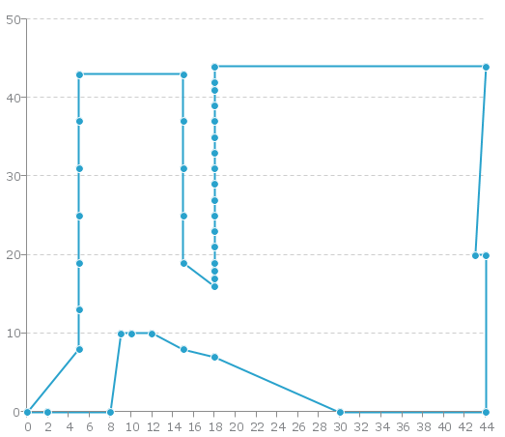
Figura Nº1: Se observa los resultados de la ejecución del modelo con sus valores por defectos no mostrando una variación su coste.
CASO MODIFICADO.
El grupo de 27 parámetros fue probado de tal manera que se ejecutó la biblioteca modificando cada parámetro de forma independiente lo que resultó que 11 de ellos mostraron la capacidad de alterar la trayectoria de la solución no así el costo de ella haciendo de este mismo un valor inmodificable independiente de cualquier cambio o modificación en los parámetros con respecto a este grupo.
Los parámetros que fueron modificados para los siguientes resultados fueron CANDIDATE_SET_TYPE que consta de 4 valores distintos, y además el parámetro INITIAL_TOUR_ALGORITHM, este parámetro se conforma de 6 valores diferentes, Resultando un total de 24 posibilidades, La definición de estos parámetros se encuentra en la figura Nº2.
Parámetros:
CANDIDATE_SET_TYPE: (Alpha, Delaunay [Pure], Nearest Neighbor, Quadrant).
Especifica el tipo de conjunto de candidatos. ALPHA es el tipo predeterminado de LKH. Es aplicable en general. Los otros tres tipos se pueden utilizar solamente para las instancias dadas por coordenadas. Por defecto: ALPHA.
INITIAL_TOUR_ALGORITHM: (Walk, Boruvka, Greedy, Nearest-Neighbor, Quick-Boruvka, Sierspinski).
Especifica el algoritmo para la obtención de un recorrido inicial. Por defecto: Walk.

Figura Nº2: Definición de parámetros de la biblioteca LKH.
Debido a lo planteado durante la estrategia uno de los aspectos principales al momento de realizar una conclusión sobre los resultados era la observación de la trayectoria de la solución, los resultados de estas 24 posibilidades que resultan de la combinación de los parámetros CANDIDATE_SET_TYPE y INITIAL_TOUR_ALGORITHM entregaron 8 soluciones distintas para la misma instancia, como se puede observar en la figura 3 y 4, para la instancia xxx.tsp
CANDIDATE_SET_TYPE | ALPHA |  | DELAUNAY |  |  | NEAREST NEIGHBOR | CANDIDATE_SET_TYPE |  |  | QUADRANT
INITIAL_TOUR_ALGORITMH | GREEDY - BORUVKA - QUICK -BORUVKA |  | NEAREST NEIGHBOR  QUICK BORUVKA - WALK |  |  | NEAREST NEIGHBOR | INITIAL_TOUR_ALGORITMH |  |  | GREEDY - SIERSPINSKI  NEAREST NEIGHBOR
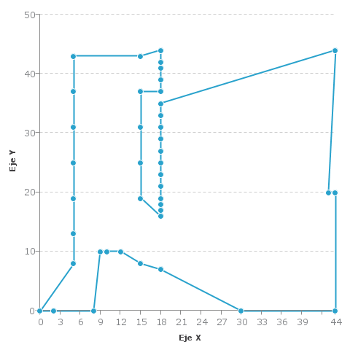 |  |  |  |  |  |  | 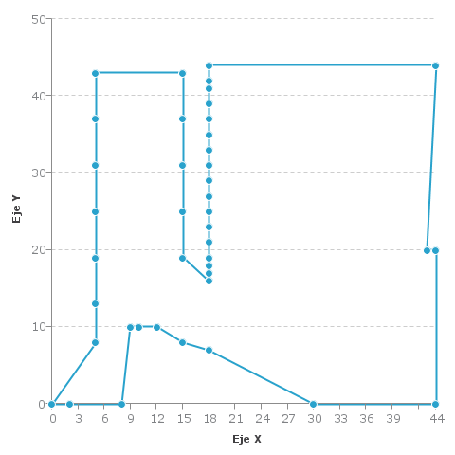
COSTO: 237 |  |  |  |  |  |  | COSTO: 237
CANDIDATE_SET_TYPE |  | DELAUNAY |  |  | QUADRANT |  | CANDIDATE_SET_TYPE |  | ALPHA
INITIAL_TOUR_ALGORITMH |  | BORUVKA |  |  | BORUVKA - WALK |  | INITIAL_TOURALGORITMH |  | NEAREST NEIGHBOR - SIERSPINSKI - WALK
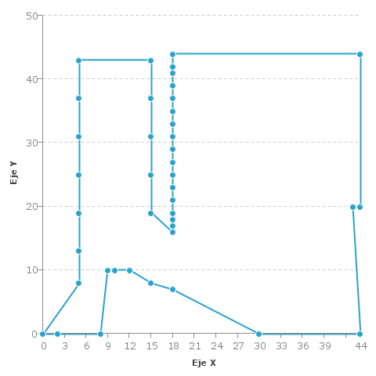 |  |  |  |  |  |  | 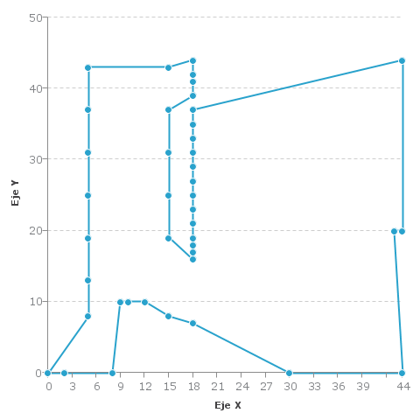
COSTO: 237 |  |  |  |  |  |  | COSTO: 237
CANDIDATE_SET_TYPE | DELAUNAY |  |  | NEAREST NEIGHBOR |  |  | CANDIDATE_SET_TYPE | NEAREST NEIGHBOR
INITIAL_TOUR_ALGORITMH | GREEDY - SIERPINSKI |  |  | GREEDY |  |  | INITIAL_TOUR_ALGORITMH | BORUVKA - SIERSPINSKI
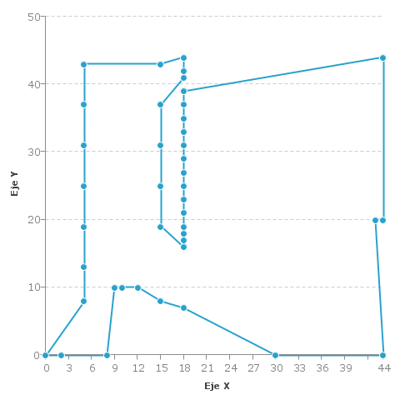 |  |  |  |  |  |  | 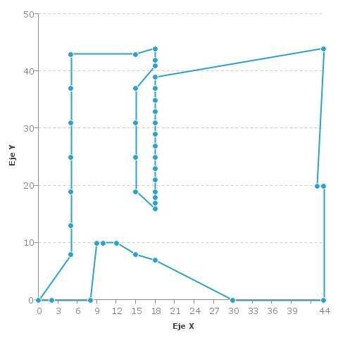
COSTO: 237 |  |  |  |  |  |  | COSTO: 237
CANDIDATE_SET_TYPE | NEAREST NEIGHBOR |  |  |  |  |  | CANDIDATE_SET_TYPE | QUADRANT
INITIAL_TOUR_ALGORITMH | BORUVKA - WALK |  |  |  |  |  | INITIAL_TOURALGORITMH | QUICK- BORUVKA
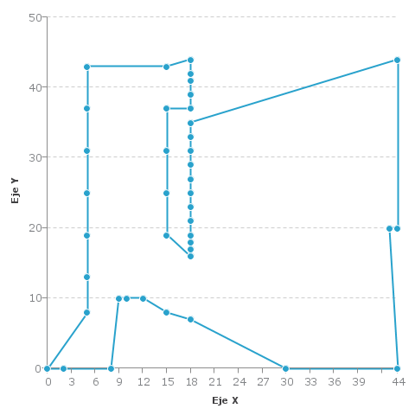 |  |  |  |  |  |  | 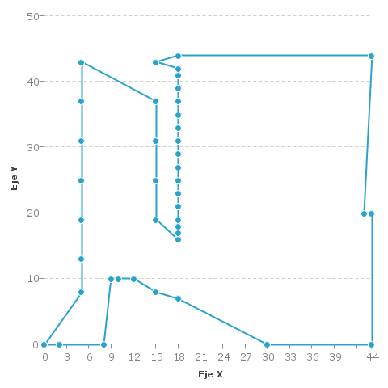
COSTO: 237 |  |  |  |  |  |  | COSTO: 237

RESULTADOS TIEMPOS, CASO CON PÁRAMETROS MODIFICADOS.
El segundo aspecto a observar corresponde al tiempo de ejecución de la biblioteca, el experimento se realizó con una instancia de 43 nodos. Las tablas 1, 2, 3 y 4 consideran los parámetros CANDIDATE_SET_TPE y INITIAL_TOUR_ALGORITHM cuya combinación tiene un total de 24 posibilidades.
ALPHA | Costo | Tiempo min (s) | Tiempo Avg (s) | Tiempo Max | Trials Min | Trials Avg | Trials Max
WALK | 237 | 0 | 0,01 | 0,04 | 1 | 5,2 | 43
BORUVKA | 237 | 0 | 0 | 0,03 | 1 | 5,2 | 43
GREEDY | 237 | 0 | 0,01 | 0,05 | 1 | 5,2 | 43
NN | 237 | 0 | 0,01 | 0,05 | 1 | 5,2 | 43
QUICK B | 237 | 0 | 0,01 | 0,03 | 1 | 5,2 | 43
SIERSPINSKI | 237 | 0 | 0 | 0,02 | 1 | 5,2 | 43
Tabla Nº1: Combinación de parámetros CANDIDATE _SET_TYPE con valor ALPHA + INITIAL TOUR_ALGORITHM con sus 6 posibles valores.

DELAUNAY | Costo |  | Tiempo min (s) | Tiempo Avg (s) | Tiempo Max | Trials Min | Trials Avg | Trials Max
WALK | 237 |  | 0 | 0,01 | 0,05 | 1 | 5,2 | 43
BORUVKA | 237 |  | 0 | 0,00 | 0,03 | 1 | 5,2 | 43
GREEDY | 237 |  | 0 | 0 | 0,03 | 1 | 5,2 | 43
NN | 237 |  | 0 | 0,01 | 0,05 | 1 | 5,2 | 43
QUICK B | 237 |  | 0 | 0,01 | 0,04 | 1 | 5,2 | 43
SIERSPINSKI |  | 237 | 0 | 0 | 0,03 | 1 | 5,2 | 43

Tabla Nº2: Combinación de parámetros CANDIDATE _SET_TYPE con valor DELAUNAY + INITIAL TOUR_ALGORITHM con sus 6 posibles valores.

NN | Costo | Tiempo min (s) | Tiempo Avg (s) | Tiempo Max | Trials Min | Trials Avg | Trials Max
WALK | 237 | 0,01 | 0,03 | 0,09 | 1 | 16,6 | 43
BORUVKA | 237 | 0,01 | 0,02 | 0,06 | 1 | 13,6 | 43
GREEDY | 237 | 0 | 0,02 | 0,05 | 1 | 12,6 | 43
NN | 237 | 0,01 | 0,02 | 0,06 | 1 | 8,7 | 43
QUICK B | 237 | 0,01 | 0,03 | 0,07 | 1 | 22,2 | 43
SIERSPINSKI | 237 | 0,01 | 0,02 | 0,07 | 1 | 17,2 | 43
Tabla Nº3: Combinación de parámetros CANDIDATE _SET_TYPE con valor NEAREST NEIGHBOR + INITIAL TOUR_ALGORITHM con sus 6 posibles valores.

QUADRANT | Costo | Tiempo min (s) | Tiempo Avg (s) | Tiempo Max (s) | Trials Min | Trials Avg | Trials Max
WALK | 237 | 0,01 | 0,01 | 0,06 | 1 | 5,2 | 45
BORUVKA | 237 | 0,01 | 0,01 | 0,07 | 1 | 5,2 | 45
GREEDY | 237 | 0,01 | 0,01 | 0,06 | 1 | 5,2 | 45
NN | 237 | 0,01 | 0,01 | 0,05 | 1 | 5,2 | 45
QUICK B | 237 | 0,01 | 0,01 | 0,06 | 1 | 5,2 | 45
SIERSPINSKI | 237 | 0,01 | 0,01 | 0,07 | 1 | 5,2 | 45
Tabla Nª 4: Combinación de parámetros CANDIDATE _SET_TYPE con valor QUADRANT + INITIAL TOUR_ALGORITHM con sus 6 posibles valores.
RESULTADOS TRIALS, CON PARÁMETROS MODIFICADOS.
Un trial corresponde al número de veces que el modelo comprueba la solución encontrada. Del grupo de parámetros 5 de ellos demostraron por si solos poder modificar la cantidad de trials.
Parámetros:
STOP_AT_OPTIMUM: Especifica si se interrumpe un desplazamiento, si la longitud de recorrido se hace igual al óptimo. Por defecto: SÍ.
SUBGRADIENT: Especifica si los valores de pi deben ser determinados por la optimización SUBGRADIENT. Por defecto: SÍ.
RUNS: El número total de carreras.
POPULATION_SIZE: (Entero) Especifica el tamaño máximo de la población en el algoritmo genético de LKH. Por defecto: 0.
MAX_TRIALS: El número máximo de los ensayos en cada ejecución. Por defecto la cantidad de nodos del problema.

Figura Nª 5: Definición de los parámetros de la biblioteca LKH.
Para el caso del parámetro STOP_AT_OPTIMUM, no afecto el aspecto visual de la solución, pero si se vio aumentada la cantidad de trials promedios siendo este valor igual a la cantidad de trials máximos.
Cost.min | 237 |  | Cost.avg | 237 | Cost.max |  | 237
Gap.min | 0.0000% |  | Gap.avg | 0.0000% | Gap.max |  | 0.0000%
Trials.min | 43 |  | Trials.avg | 43.0 | Trials.max |  | 43
Time.min | 0.01 sec |  | Time.avg | 0.03 sec | Time.max |  | 0.04 sec
 |  | Successes/Runs = 10/10
Tabla Nª 5: Resultados obtenidos con la modificación del parámetro
STOP_AT_OPTIMUM.

El caso del parámetro, SUBGRADIENT, su modificación obtuvo cambios en el aspecto gráfico de la solución, además un aspecto importante fue el aumento en el costo de la solución obtenida.
Cost.min | 237 |  | Cost.avg | 238.30 | Cost.max | 243
Gap.min | 0.0000% |  | Gap.avg | 0.4219 % | Gap.max | 2.5316%
Trials.min | 1 |  | Trials.avg | 27.0 | Trials.max | 43
Time.min | 0.01 sec |  | Time.avg | 0.03 sec | Time.max | 0.05 sec
 |  | Successes/Runs = 7/10
Tabla Nª 6: Resultados modificación del parámetro, SUBGRADIENT.

El parámetro, RUNS mostró un comportamiento que al ser cada vez menor su valor la cantidad de trials promedios se ve aumentada y cuando aumenta su valor la cantidad de trials disminuye.
Cost.min | 237 | Cost.avg | 237 | Cost.max | 237
Gap.min | 0.0000% | Gap.avg | 0.0000% | Gap.max | 0.0000%
Trials.min | 1 | Trials.avg | 9.4 | Trials.max | 43
Time.min | 0.00 sec | Time.avg | 0.01 sec | Time.max | 0.03 sec
 | Successes/Runs = 5/5
Tabla Nª 7: Modificación del parámetro RUNS.

CONCLUSIÓN.
Este informe ha descrito la implementación de la heurística desarrollada por Lin Kernighan, además, la elaboración de una metodología para la realización de un Análisis de Sensibilidad con el objetivo de calificar el modelo y estudiar el comportamiento de la biblioteca al modificar los valores de sus parámetros.
Los experimentos computacionales han demostrado que la implementación es altamente efectiva. Se obtuvo una solución óptima para todos los problemas con un óptimo conocido. La eficacia del algoritmo se logra principalmente a través de una estrategia de búsqueda eficiente. La búsqueda se basa en movimientos de 5 opt restringidos por conjuntos de candidatos cuidadosamente elegidos.
La aplicación está disponible para uso educativo en https://lkh-sa.linfati.cl
REFERENCIAS.
- Pannell, D.J. (1997). “Sensitivity analysis of normative economic models: Theoretical framework and practical strategies”, Agricultural Economics 16: 139-152.
- William J. Cook, William H. Cunningham, William R. Pulleyblank, Alexander Schrijver; Combinatorial Optimization; John Wiley & Sons; 1 edition (November 12, 1997); ISBN 047155894X.
- Weisstein, Eric W. "Problema-P". - Http://mathworld.wolfram.com/P-Problem.html
- Weisstein, Eric W. "NP-Problema”. - Http://mathworld.wolfram.com/NP-Problem.html
- Weisstein, Eric W. "NP-Problema duro". - Http://mathworld.wolfram.com/NP-HardProblem.html
- Weisstein, Eric W. "NP-Problema completo." Http://mathworld.wolfram.com/NP-CompleteProblem.html
- E. L. Lawler, J. K. Lenstra, A. H. G. Rinnooy Kan & D. B. Shmoys (eds.), The Traveling Salesman Problem: A Guided Tour of Combinatorial Optimization, Wiley, New York (1985).
- G. B. Dantzig, D. R. Fulkerson & S. M. Johnson, “Solution of a large-scale traveling-salesman problem”, Oper. Res., 2, 393-410 (1954).
- [4] J. D. C. Little, K. G. Murty, D. W. Sweeny & C. Karel, “An algorithm for the traveling salesman problem”, Oper. Res., 11, 972-989 (1963).
- S. Lin & B. W. Kernighan, “An Effective Heuristic Algorithm for the Traveling-Salesman Problem”, Oper. Res. 21, 498-516 (1973).
- Pannell, D.J. (1997). “Sensitivity analysis of normative economic models: Theoretical framework and practical strategies”, Agricultural Economics 16: 139-152.
- Jonathan J Deeks, Julian PT Higgins and Douglas G Altman. “Analysing data and undertaking meta-analyses”.

